2020 yılı Mayıs ayında kurulan şirketlerin sayısında bir önceki aya göre %22,22 artış oldu.
- Bir önceki aya göre kurulan şirket sayısı %22,22 kurulan gerçek kişi ticari işletme sayısı %76,35 artmış olup kurulan kooperatif sayısı %36,92 oranında azalmıştır.
- Bir önceki aya göre kapanan şirket sayısında %23,32 oranında artış olup kapanan kooperatif sayısı %63,64 kapanan gerçek kişi ticari işletme sayısında %18,22 oranında azalış olmuştur.
Kapanan şirket sayısında geçen yılın aynı ayına göre %41,57 azalış oldu.
- 2020 yılı Mayıs ayında, 2019 yılı Mayıs ayına göre kurulan şirket sayısı %48,46 kurulan kooperatif sayısı %67,97 kurulan gerçek kişi ticari işletme sayısı %12,61 oranında azalmıştır.
- 2020 yılı Mayıs ayında, kapanan şirket sayısı 2019 yılının aynı ayına göre %41,57 kapanan kooperatif sayısında %94,12 oranında azalış olup kapanan gerçek kişi ticari işletme sayısında %14,19 oranında artış olmuştur.
2020 yılının ilk beş ayında kurulan şirket sayısı, 2019 yılının aynı dönemine göre %3,48 oranında azaldı.
- 2020 yılının ilk beş ayında 2019 yılının aynı dönemine göre kurulan şirket sayısında %3,48 azalış olup kurulan kooperatif sayısında %3,30 kurulan gerçek kişi ticari işletme sayısında %5,12 oranında artış gözlenmiştir.
- 2020 yılının ilk beş ayında 2019 yılının aynı dönemine göre kapanan şirket sayısında %3,38, kapanan kooperatif sayısında %23,40 oranında azalış olup kapanan gerçek kişi ticari işletme sayısında %13,06 oranında artış gözlenmiştir.

2020 Mayıs Ayı Genel Görünümü
İLAN  TÜRÜ | ŞİRKET  TÜRÜ | MAYIS 2020 | NİSAN  2020 | Bir Önceki Aya Göre Değişim (%) | MAYIS 2019 | Bir Önceki Yılın Aynı Ayına Göre Değişim (%) | OCAK- MAYIS  (5 Aylık)
 |  |  |  |  |  |  | 2019 | 2020 | Değişim (%)
Kurulan* | Şirket | 3.438 | 2.813 | 22,22 | 6.670 | -48,46 | 35.392 | 34.159 | -3,48
Kurulan* | Kooperatif | 41 | 65 | -36,92 | 128 | -67,97 | 485 | 501 | 3,30
Kurulan* | Ger.Kişi Tic.İşl. | 1.566 | 888 | 76,35 | 1.792 | -12,61 | 10.356 | 10.886 | 5,12
Tasfiye | Şirket | 612 | 549 | 11,48 | 1.256 | -51,27 | 5.997 | 5.638 | -5,99
Tasfiye | Kooperatif | 5 | 4 | 25,00 | 85 | -94,12 | 305 | 158 | -48,20
Kapanan** | Şirket | 513 | 416 | 23,32 | 878 | -41,57 | 4.796 | 4.634 | -3,38
Kapanan** | Kooperatif | 4 | 11 | -63,64 | 68 | -94,12 | 376 | 288 | -23,40
Kapanan** | Ger.Kişi Tic.İşl. | 1.360 | 1.663 | -18,22 | 1.191 | 14,19 | 9.296 | 10.510 | 13,06
* Kurulan gerçek kişi ticari işletmesi sayısı adi ortaklıkları da içermektedir.
* * Kapanan gerçek kişi ticari işletmesi sayısı, yapılan tebligatlarla ticari faaliyeti bulunmadığı tespit edilen gerçek kişi ticari işletmesinin kayıtlarının ilgili Ticaret Sicil Müdürlükleri tarafından Ticaret Sicil Yönetmeliğinin 51. maddesine istinaden re’sen silinen işletmelerini kapsamamaktadır. 2020 yılı Mayıs ayında 127, Ocak-Mayıs döneminde 7.675 gerçek kişi ticari işletmesi re’sen kapatılmıştır.
2020 yılı Mayıs ayında Iğdır’da şirket kuruluşu gerçekleşmemiştir.
- 2020 yılı Mayıs ayında kurulan toplam 3.479 şirket ve kooperatifin %84,82’si limited şirket, %14,00’ü anonim şirket, %1,18’i ise kooperatiftir. Şirket ve kooperatiflerin %33,00’ü İstanbul,
%8,94’ü Ankara, %7,42’si İzmir’de kurulmuştur.
- Bu ay Iğdır’da şirket kuruluşu gerçekleşmemiştir.

2020 Mayıs ayında kurulan şirketlerin sermayelerinin toplamı, bir önceki aya göre %4,26 oranında arttı.

- 2020 yılında toplam 34.660 şirket ve kooperatif kurulmuştur. Bu dönemde kurulan toplam 29.491 limited şirket, toplam sermayenin %76,11’ini, 4.665 anonim şirket ise %28,89’unu oluşturmaktadır. Mayıs ayında kurulan şirketlerin sermayelerinin toplamı, Nisan ayına göre %4,26 oranında artmıştır.
2020 Mayıs Ayı Şirket Türlerine Göre Şirket Kuruluşları
 |  | Şirket Türleri |  |  |  |  | Genel Toplam
 |  | Anonim | Kollektif | Komandit | Limited | Kooperatif | Genel Toplam
MART  2020 | Sayı | 1.070 | 1 |  | 7.205 | 149 | 8.425
MART  2020 | Sermaye (TL) | 908.287.977 | 30.000 |  | 2.559.953.450 |  | 3.468.271.427
NİSAN 2020 | Sayı | 447 | 1 |  | 2.365 | 65 | 2.878
NİSAN 2020 | Sermaye (TL) | 489.468.945 | 100.000 |  | 982.032.500 |  | 1.471.601.445
MAYIS 2020 | Sayı | 487 |  |  | 2.951 | 41 | 3.479
MAYIS 2020 | Sermaye (TL) | 329.292.585 |  |  | 1.204.984.700 |  | 1.534.277.285
 | Sayı | 4.665 | 3 |  | 29.491 | 501 | 34.660
2020 TOPLAM | Sermaye (TL) | 3.157.412.772 | 160.000 |  | 10.057.293.100 |  | 13.214.865.872

2020 Mayıs ayında şirket ve kooperatiflerin 1.318’i ticaret, 593’ü imalat ve 399’u inşaat sektöründe kurulmuştur. 658 gerçek kişi ticari işletmesi ise ticaret sektöründe kuruldu.
- 2020 Mayıs ayında şirket ve kooperatiflerin 1.318’i ticaret, 593’ü imalat ve 399’u inşaat sektöründe kurulmuştur. 2020 Mayıs ayında kurulan gerçek kişi ticari işletmelerinin; 658’i toptan ve perakende ticaret motorlu taşıtların ve motosikletlerin onarımı, 323’ü inşaat, 192’si imalat sektöründedir.
- Bu ay kapanan şirket ve kooperatiflerin; 188’i toptan ve perakende ticaret, motorlu taşıtların ve motosikletlerin onarımı, 73’ü inşaat, 56’sı imalat sektöründedir.
- Bu ay kapanan gerçek kişi ticari işletmelerinin 542’si toptan ve perakende ticaret, motorlu taşıtların ve motosikletlerin onarımı, 181’i ulaştırma ve depolama, 156’sı imalat sektöründedir.

2020 Mayıs ayında kurulan 41 Kooperatifin 19’u Konut Yapı Kooperatifidir.
- 2020 Mayıs ayında kurulan 41 Kooperatifin 19’u Konut Yapı Kooperatifi, 8’er adet olmak üzere Tarımsal Kalkınma Kooperatifi ve İşletme Kooperatifi 3’ü Turizm Geliştirme Kooperatifi olarak kurulmuştur.

2020 yılı Mayıs ayında 222 adet yabancı ortak sermayeli şirket kuruldu.
- 2020 yılı Mayıs ayında kurulan 222 yabancı ortak sermayeli şirketin 140’ı Türkiye, 15’i İran, 8’i Almanya ortaklı olarak kurulmuştur.
- Kurulan 222 yabancı ortak sermayeli şirketin 20’si anonim, 202’si limited şirkettir. 2020 yılında kurulan şirketlerin 419’u Belirli bir mala tahsis edilmemiş mağazalardaki toptan ticaret, 187’si Gayrimenkul acenteleri ve 167’si İşletme ve diğer idari danışmanlık faaliyetleri sektöründe kurulmuştur.
- Kurulan yabancı ortak sermayeli şirketlerin toplam sermayelerinin % 77,41’ini yabancı sermayeli ortak payını oluşturmaktadır.
 |  | Anonim | Limited | Genel Toplam
MART 2020 | Sayı | 97 | 845 | 942
MART 2020 | Ortak Olunan Şirketlerin Toplam Sermayesi (TL) | 55.991.491 | 367.773.000 | 423.764.491
MART 2020 | Ortak Olunan Şirketlerdeki Yabancı Ortak Sermaye Toplamı (TL) | 20.117.129 | 290.413.050 | 310.530.179
MART 2020 | Yabancı Ortak Sermaye Oranı (%) | 35,93 | 78,97 | 73,28
NİSAN 2020 | Sayı | 26 | 170 | 196
NİSAN 2020 | Ortak Olunan Şirketlerin Toplam Sermayesi (TL) | 224.993.871 | 79.460.000 | 304.453.871
NİSAN 2020 | Ortak Olunan Şirketlerdeki Yabancı Ortak Sermaye Toplamı (TL) | 172.505.126 | 72.145.500 | 244.650.626
NİSAN 2020 | Yabancı Ortak Sermaye Oranı (%) | 76,67 | 90,79 | 80,36
MAYIS 2020 | Sayı | 20 | 202 | 222
MAYIS 2020 | Ortak Olunan Şirketlerin Toplam Sermayesi (TL) | 13.847.258 | 71.595.000 | 85.442.258
MAYIS 2020 | Ortak Olunan Şirketlerdeki Yabancı Ortak Sermaye Toplamı (TL) | 8.370.116 | 61.478.800 | 69.848.916
MAYIS 2020 | Yabancı Ortak Sermaye Oranı (%) | 60,45 | 85,87 | 81,75
TOPLAM 2020 | Sayı | 343 | 3.235 | 3.578
TOPLAM 2020 | Ortak Olunan Şirketlerin Toplam Sermayesi (TL) | 355.694.621 | 1.151.086.200 | 1.506.780.821
TOPLAM 2020 | Ortak Olunan Şirketlerdeki Yabancı Ortak Sermaye Toplamı (TL) | 240.468.034 | 925.982.075 | 1.166.450.109
TOPLAM 2020 | Yabancı Ortak Sermaye Oranı (%) | 67,61 | 80,44 | 77,41

Not: Yıllık olarak kurulan yabancı ortak sermayeli şirketlerin, sermaye uyruklarının illere ve faaliyet alanlarına göre dağılımlarının görüleceği tablolar hazırlanmıştır. İlgili tablolara http://www.tobb.org.tr/resmi-istatistik bağlantısından ulaşabilirsiniz.

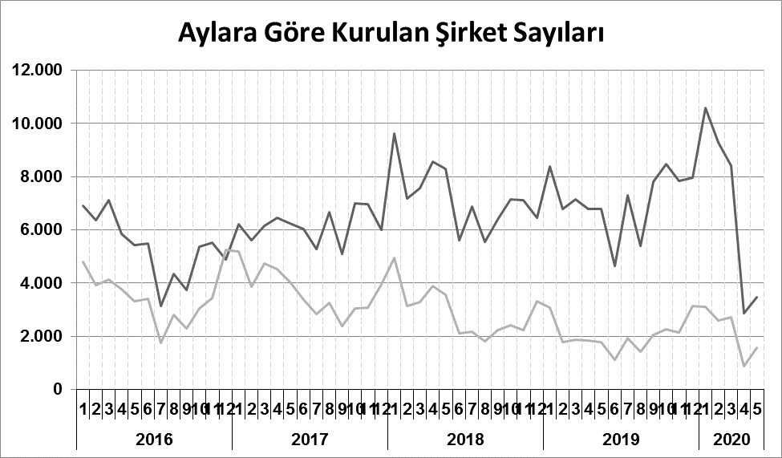

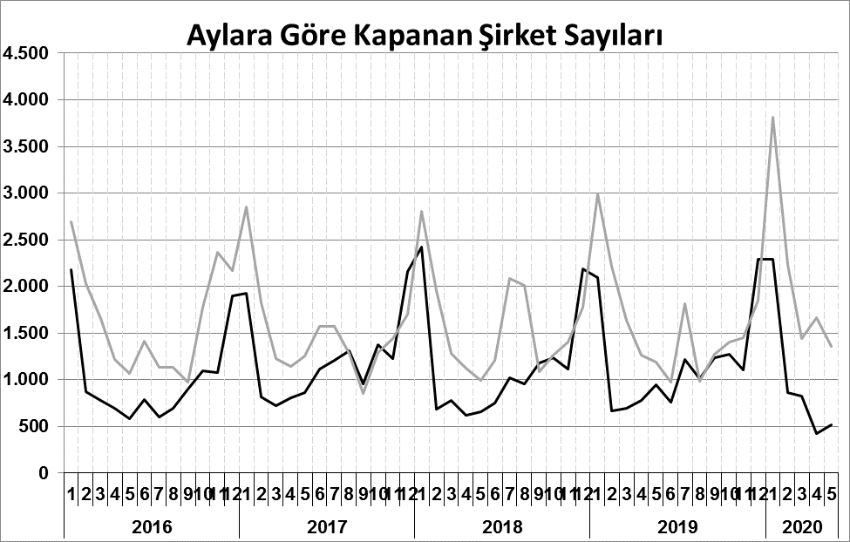
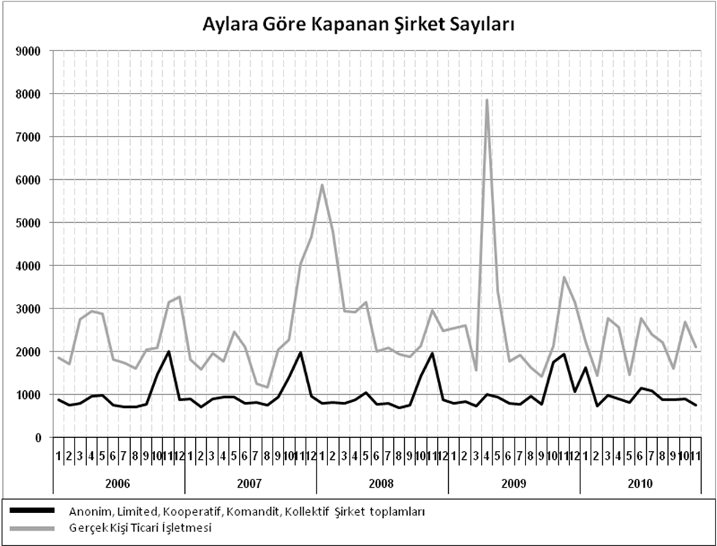
Anonim, Limited, Kooperatif, Komandit, Kollektif Şirket toplamları
Gerçek Kişi Ticari İşletmesi
Bir sonraki haber bülteninin yayımlanma tarihi 17 Temmuz 2020’dir.
Ayrıntılı tablo ve grafiklere www.tobb.org.tr/resmi-istatistik adresinden erişebilirsiniz.

